

**天主教聖保祿醫院**

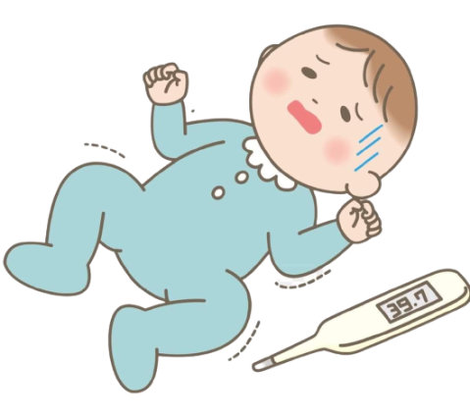

**四.居家照護:**

1.日常生活中如發生感冒或其他感染時，須特別注意兒童的體溫變化，並且維持室內通風。

2.發燒時需儘速就醫，以避免延誤病情，就醫時，需告知醫師兒童有熱性痙攣的病史。

3.所有的藥物皆須在醫師指示下服用，若有長期服用抗痙攣藥物，切勿自行停藥。

三. **熱痙攣發作時該怎麼處理呢？**

**1.保持鎮靜：**觀察孩子的症狀與發作的時間。若有智慧型手機，可以當場錄下發作的情形，就醫時提供給醫師做更正確的判斷。

**2.不要塞東西在孩子的嘴巴裡：如手指或湯匙，**這樣做會讓您自己的手受傷，或讓孩子的牙齒斷裂。

**3.讓孩子的口鼻暢通：**將衣服解開，或將可能堵住口鼻的物品移開。

**4.維持復甦姿勢：側躺。**

**5.若發作後未清醒或超過5分鐘，建議盡速就醫。**

二.**簡單型熱痙攣的定義**?

1.一般於發燒前後24小時內發生，持續時間不超過15分鐘。

2.雙眼上吊，四肢僵直或**兩手兩腳對稱性的**全身抽搐。

3.有時會口吐白沫，唇色發紺等情形。

4.發作時可能會有短暫的意識喪失。

5.發作後可能會有嘔吐，肌肉酸痛或嗜睡。

**諮詢專線：（03）3613141轉3883、3884（兒科病房）**

**825132 B4-289 護理部製112.07**

網頁

一.**什麼是熱性痙攣?**

熱性痙攣與「體質」有關，**發燒時才會有熱痙攣。**一般發生於6個月至6歲前的兒童，約佔兒童的2~5%。

**兒科衛教系列(10)–認識熱性痙攣**